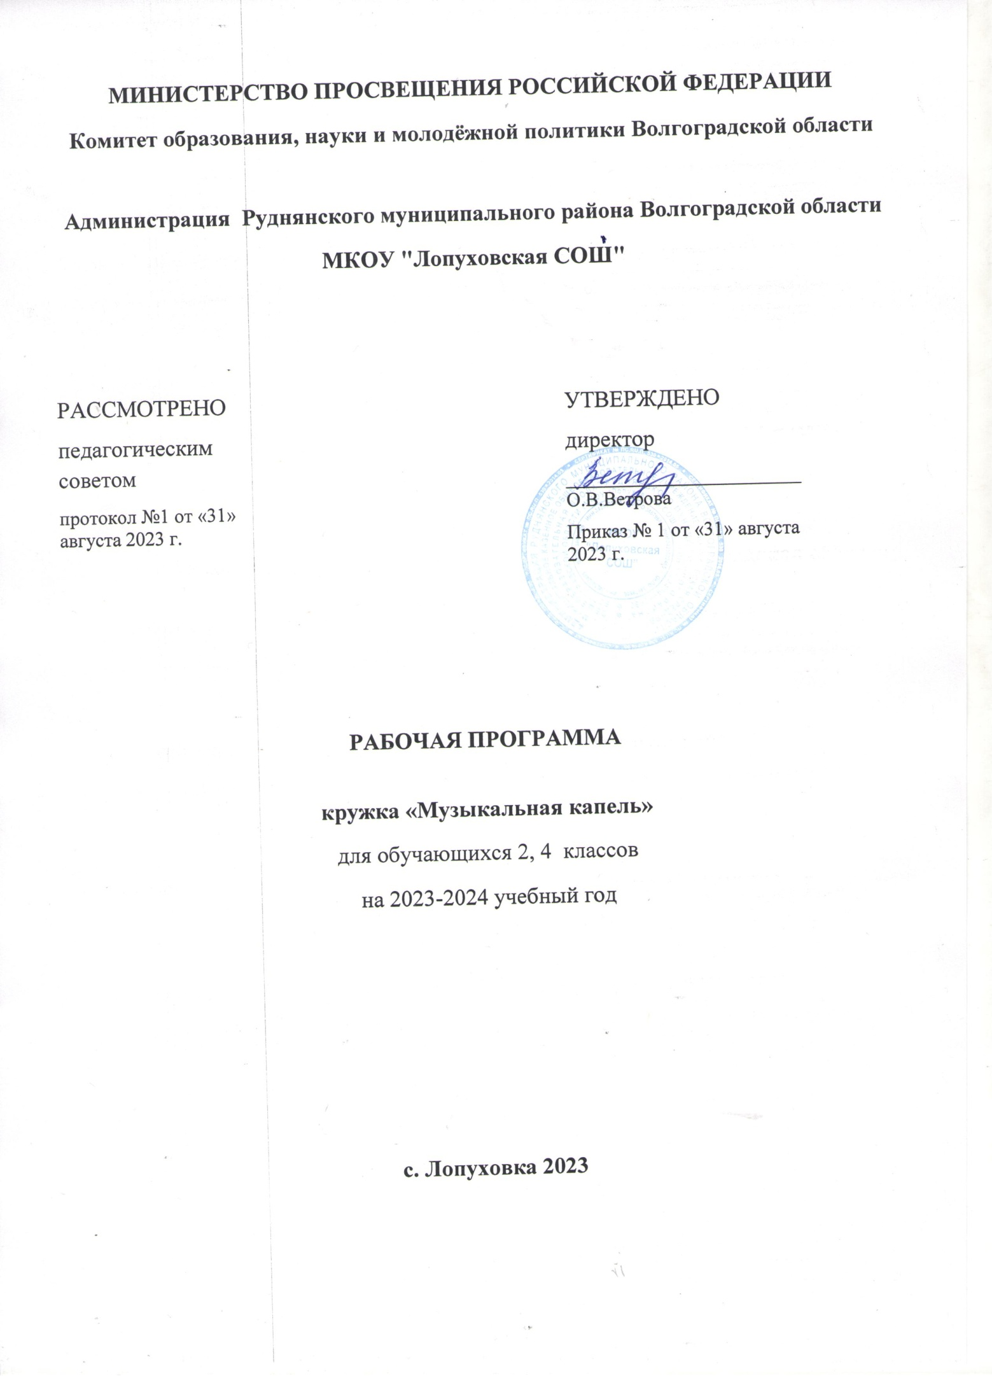
Список учащихся 2-4 классов,
посещающих кружок « Музыкальная капель»

2 класс | 4 класс
1.Аслибекова Хамис Шамилевна  2.Володина Полина Михайловна  3.Кадиева Патимат Магомедовна  4.Курбанов Магомед Магомедович  5. Магомедова Диана Казимовна  6. Орловский Илья Романович  7.Сигаева Вероника Викторовна | 1.Купряшов Сергей Вячеславович  2.Минакова Алина Сергеевна  3.Митрофанов Максим Иванович  4.Фролова Анастасия Максимовна  5.Кравцова Анастасия

Кружок «Музыкальная капель» проводится по пятницам с 14-30 до15-00.

Пояснительная записка.
Эмоциональная сфера является важной для полноценного развития школьников, так как никакое общение, взаимодействие не будет эффективным, если его участники не способны управлять собственными эмоциями, чувствовать эмоциональное состояние другого. Творчество и искусство может стать тем самым проводником, который поможет в становлении личности растущего человека. Язык слов и язык музыки…На первый взгляд они очень далеки друг от друга. Но, как и всякий язык, они помогают нам общаться между собой.
Слова, прежде всего, воздействуют на ум, а потом уже на чувства. Речь человека – универсальный язык нашего общения между собой. Но не всё можно передать словами. Бывают в жизни такие моменты, когда обычный человеческий язык не в силах раскрыть чувства, которые владеют нами. И тогда мы обращаемся к музыке.
Музыка, не упоминая ни о чем, может рассказать все. Происходит общение чувств – разговор сердец.
Как важно сегодня воспитывать молодежь на хороших образцах вокальной музыки, в которой мелодия и текст обогащают, углубляют друг друга, и песенный образ благодаря этому приобретает исключительное воздействие на нас. Не случайно песню называют вечным спутником человека. Приходится сознавать, что зачастую ребята, не понимая истинно прекрасного, что дает нам музыка, увлекаются бессмысленными песнями, весьма далекими от хорошего вкуса, забывают об отечественных традициях вокала и возможностях голосового аппарата петь, а не кричать или шептать, песнями, превращающимися в хаос звуков, режущих слух, разрушающих нервную систему. Пользы от такой музыки никакой – один вред.
Как помочь ребенку разобраться в огромном количестве вокальной музыки, как лучше познакомить с замечательными гражданскими, лирическими, комедийными песнями, которые приятно и легко слушать и радостно и желанно исполнять?
Как показать школьнику, что хорошая музыка возвышает человека, делает чище и благороднее?
Эти проблемы стоят перед преподавателем музыки и заложены в данной программе.
По всей целевой направленности программа нацелена на формирование практических умений и навыков в области хорового искусства.
Изучение музыки как вида искусства направлено на достижение следующих целей:
Формирование музыкальной культуры как неотъемлемой части духовной культуры;
Развитие музыкальности; музыкального слуха, чувства ритма, музыкальной памяти и восприимчивости, способности к сопереживанию; образного и ассоциативного мышления, творческого воображения, певческого голоса; приобщение к музыкальному искусству посредством вокально-певческого жанра как одного из самых доступных и массовых видов музыкальной деятельности;
Освоение образцов национальной и зарубежной классической и современной музыки, усвоение знаний о искусстве вокала, хорового пения, ее интонационно-образной природе, жанровом и стилевом многообразии, о выразительных средствах, особенностях музыкального языка; музыкальном фольклоре, классическом наследии и современном творчестве отечественных и зарубежных композиторов; выявление особенностей воздействия звуков музыки на чувства, настроение человека, определение компонентов, связывающих музыку с другими видами искусства и жизнью;
Овладение практическими умениями и навыками в различных видах музыкально-творческой деятельности: пении, музыкально-пластическом движении, импровизации, драматизации исполняемых произведений;
Воспитание устойчивого интереса к музыке; музыкального вкуса учащихся; потребности в самостоятельном общении с высокохудожественной музыкой; эмоционально-ценностного отношения к музыке.
Кружок «Музыкальная капель» действует на базе МКОУ « Лопуховская СОШ». Объединяет детей от 7 - 8 лет. Относится к образовательной области – музыка. Имеет общекультурный уровень освоения. Форма организации образовательного процесса – коллективная, групповая, индивидуальная.
Программа рассчитана на 2 года обучения.
Занятия проводятся 1 раз в неделю по 1 академическому часу
Всего в году 34 занятия, 34ч.
Цели и задачи.
Развивающая цель: Стремиться к самостоятельному творчеству, к саморазвитию.
Образовательные цели: Дать верное направление музыкально-эстетическим запросам детей. Непосредственно общаться с музыкальным искусством, постигая закономерности его развития.
Конечная цель: Индивидуально-личностное развитие детей, их интересов, мотивов через развитие творческих способностей и освоение практических способов деятельности.
Задачи:
Удовлетворение ребенка в пении.
Формирование коллектива единомышленников, объединение вокруг общей идеи.
Реализация творческих достижений детей через коллективное и индивидуальное участие в концертных программах, конкурсах, праздниках, спектаклях и т.п.
Уважение ребенка как личности.
II. Вокальная музыкальная техника:
Фонограмма
Динамика
Специальный набор упражнений
Забота о голосовых связках.
II. Музыкальная «Мастерская»:
Открытие своих способностей
Потребность петь
Творческая радость
IV. Вокальный ансамбль:
пение вокальных упражнений
чувство меры
создание единого целого
культура общения
ответственность
Планируемые результаты изучения курса
Личностные результаты:
- умение наблюдать за разнообразными явлениями жизни и искусства во внеурочной деятельности, их понимание и оценка – умение ориентироваться в культурном многообразии окружающей действительности, участие в музыкальной жизни класса;
- уважительное отношение к культуре;
- реализация творческого потенциала;
- ориентация в культурном многообразии окружающей действительности;
- формирование этических чувств доброжелательности и эмоционально – нравственной отзывчивости, понимания и сопереживания чувствам других людей.
Метапредметные результаты характеризуют уровень сформированности универсальных учебных действий учащихся, проявляющихся в познавательной и практической деятельности:
- овладение способностями принимать и сохранять цели и задачи деятельности, поиска средств ее осуществления в разных формах и видах музыкальной деятельности;
- освоение способов решения проблем творческого и поискового характера в процессе восприятия, исполнения, оценки музыкальных сочинений;
- продуктивное сотрудничество (общение, взаимодействие) со сверстниками при решении различных музыкально – творческих задач во внеурочной и внешкольной музыкально – эстетической деятельности;
- освоение начальных форм познавательной и личностной рефлексии; позитивная самооценка своих музыкально – творческих возможностей;
- овладение навыками смыслового прочтения содержания «текстов» различных музыкальных стилей и жанров в соответствии с целями и задачами деятельности;
- приобретение умения осознанного построения речевого высказывания о содержании, характере, особенностях языка музыкальных произведений разных эпох, творческих направлений в соответствии с задачами коммуникации;
- формирование у первоклассников умения составлять тексты, связанные с размышлениями о музыке и личностной оценкой ее содержания, в устной и письменной форме.
Предметные результаты изучения курса отражают опыт учащихся в музыкально – творческой деятельности:
- формирование представления о роли музыки в жизни человека, в его духовно-нравственном развитии;
- формирование общего представления и музыкальной картине мира;
- формирование устойчивого интереса к музыке и различным видам (или какому-либо виду) музыкально-творческой деятельности;
- умение воспринимать музыку и выражать свое отношение к музыкальным произведениям.
Требования к уровню подготовки учащихся
1-го года обучения:
Должны знать:
- музыку разного эмоционального содержания;
- музыкальные жанры (песня, танец, марш);
- одно-, двух-, трехчастные произведения, куплетную форму;
мелодию, ритм;
- музыкальные инструменты: фортепиано, скрипку, флейту,
балалайку, баян;
- знать название женских и мужских певческих голосов, названия хоров,
уметь различать их по звучанию;
- знать и понимать термины: солист, оркестр, сольное пение, дуэт, хор;
Уметь:
- верно петь выученные песни, знать их названия и авторов;
быть внимательными при пении к указаниям учителя;
- петь напевно, легко, светло, без форсирования звука;
- соблюдать при пении певческую установку: сидеть или стоять прямо,
ненапряженно:
- исполнять песни и простые вокально-хоровые упражнения

Содержание программы 1 года обучения
Вводное занятие
Содержание. Организованное занятие. Объяснение целей и задач вокального кружка. Распорядок работы, правила поведения.
Форма: беседа, прослушивание музыкальных произведений.
Музыкально- теоретическая подготовка
Тема 1. Основы музыкальной грамоты.
Содержание. Определение в песнях фразы, в них запев и припев. Различать динамику и темп как основные средства выразительности.
Форма. Беседа, фронтальная, индивидуальная.
Тема 2. Развитие музыкального слуха, музыкальной памяти.
Содержание. Использование упражнений по выработке точного восприятия мелодий. Работа с детскими музыкальными инструментами (бубен, ложки).
Форма. Практическая, дидактические игры.
Тема 3. Развитие чувства ритма.
Содержание. Знакомство с понятием «метр», «темп». Игра на ударных музыкальных инструментах ( барабан, бубен, ложки).
Форма. Практическая, дидактические игры.
Вокально – хоровая работа
Тема 1. Прослушивание голосов.
Содержание. Прослушивание голосов детей с музыкальным сопровождением и без него.
Форма. Индивидуальная работа.
Тема 2. Певческая установка. Дыхание.
Содержание. Работа над выработкой умений, правильного поведения воспитанника во время занятия. Знакомство с основным положением корпуса и головы. Знакомство с основами плавного экономичного дыхания во время пения.
Форма. Фронтальная, индивидуальная, практическая, игровая.
Тема 3. Распевание.
Содержание. Разогревание и настройка голосового аппарата обучающихся. Упражнение на дыхание: считалки, припевки, дразнилки.
Форма. Фронтальная, практическая, игровая.
Тема 4. Дикция
Содержание. Отчетливое произношение слов, внимание на ударные слоги, работа с артикуляционным аппаратом. Использование скороговорок.
Форма. Индивидуальные занятия с логопедом, игровая деятельность.
Тема 5. Работа с солистами.
Содержание. Индивидуальная работа по развитию певческих навыков. Работа над дыханием, поведением, дикцией, артикуляцией.
Форма. Индивидуальная.
Тема 6. Сводные репетиции.
Содержание. Работа со всем составом кружка над единой музыкальной композицией.
Форма. Коллективно - фронтальная.
Концертно – исполнительская деятельность
Это результат, по которому оценивают работу вокального кружка. Он требует большой подготовки участников коллектива. Большое значение для творческого коллектива имеют концертные выступления, участие в фестивалях, смотрах художественной самодеятельности, конкурсах и школьных речевых конференциях. Это результат, по которому оценивают работу хора. Они активизируют работу, позволяют все более полно проявить полученные знания, умения, навыки, способствуют творческому росту.План концертной деятельности составляется на год с учетом традиционных праздников, важнейших событий текущего года в соответствии со специфическими особенностями школы.Воспитать необходимые для исполнения качества в процессе концертной деятельности, заинтересовать, увлечь детей со слуховой депривацией коллективным творчеством – основная задача педагога.
Тема. Итоговое занятие.
Отчетный концерт, поощрение более активных кружковцев

Учебно-тематический план к программе «Музыкальная капель» первого года обучения

№ | Тема занятий | теория | практика | итого
1 | Вводное занятие | 1 |  | 1
 | Музыкально -теоретическая подготовка
1 | Основы музыкальной грамотности | 2 | 1 | 3
2 | Развитие музыкального слуха,музыкальной памяти | 2 | 2 | 4
3 | Развитие чувства ритма | 1 | 2 | 3
4 | Вокально-хоровая работа
5 | Прослушивание голосов |  | 1 | 1
6 | Певческая установка.Дыхание. | 1 | 2 | 3
7 | Распевание | 1 | 2 | 3
8 | Дикция | 1 | 2 | 3
9 | Работа с солистами |  | 4 | 4
10 | Сводная реппетиция |  | 4 | 4
 | Концертно-исполнительная деятельность
1 | Праздники,концерты |  | 4 | 4
2 | Итоговое занятие |  | 1 | 1
 | Всего | 9 | 25 | 34

Требования к уровню подготовки учащихся
2-го года обучения:

Должны знать:
- музыку разного эмоционального содержания;
- музыкальные жанры (песня, танец, марш);
- одно-, двух-, трехчастные произведения, куплетную форму;
- средства музыкальной выразительности: темп, динамику, мелодию, ритм;
- музыкальные инструменты: фортепиано, скрипку, флейту,
балалайку, баян;
- знать название женских и мужских певческих голосов, названия хоров,
уметь различать их по звучанию;
- знать и понимать термины: солист, оркестр, сольное пение, дуэт, хор;
- знать и применять правила сценической культуры.
Уметь:
- верно петь выученные песни, знать их названия и авторов;
- быть внимательными при пении к указаниям учителя;
- петь напевно, легко, светло, без форсирования звука;
- соблюдать при пении певческую установку:
- слитно произносить песенный текст;
- исполнять песни и вокально-хоровые упражнения

Содержание программы 2 года обучения
Вводное занятие
Содержание. Организованное занятие. Объяснение целей и задач вокального кружка. Распорядок работы, правила поведения.
Форма: беседа, прослушивание музыкальных произведений.
Музыкально- теоретическая подготовка
Тема 1. Основы музыкальной грамоты.
Содержание. Определение в песнях фразы, в них запев и припев. Различать динамику и темп как основные средства выразительности. Научить различать высокие и низкие звуки, длительность, динамику звучания. Обучение детей чистоте интонации.
Форма. Беседа, фронтальная, индивидуальная.
Тема 2. Развитие музыкального слуха, музыкальной памяти.
Содержание. Использование упражнений по выработке точного восприятия мелодий. Работа с детскими музыкальными инструментами (бубен, ложки). Применять сравнительные упражнения на высоту звуков с использованием игрового приема.
Форма. Практическая, дидактические игры.
Тема 3. Развитие чувства ритма.
Содержание. Знакомство с понятием «метр», «темп». Игра на ударных музыкальных инструментах (барабан, бубен, ложки). Обучение движениям в темпе исполняемого музыкального произведения.
Форма. Практическая, дидактические игры.
Вокально – хоровая работа
Тема 1. Прослушивание голосов.
Содержание. Прослушивание голосов детей с музыкальным сопровождением и без него.
ыявление и коррекция голосового диапазона воспитанника.
Форма. Индивидуальная работа.
Тема 2. Певческая установка. Дыхание.
Содержание. Работа над выработкой умений, правильного поведения воспитанника во время занятия. Знакомство с основным положением корпуса и головы. Знакомство с основами плавного экономичного дыхания во время пения. Развитие и коррекция правильного певческого дыхания.
Форма. Фронтальная, индивидуальная, практическая, игровая.
Тема 3. Распевание.
Содержание. Разогревание и настройка голосового аппарата обучающихся. Упражнение на дыхание: считалки, припевки, дразнилки. Развитие вокально-хоровых навыков с целью достижения красоты и выразительного звучания хорового произведения.
Форма. Фронтальная, практическая, игровая.
Тема 4. Дикция.
Содержание. Отчетливое произношение слов, внимание на ударные слоги, работа с артикуляционным аппаратом. Использование скороговорок.
Форма. Индивидуальные занятия с логопедом, игровая деятельность.
Тема 5. Работа с солистами.
Содержание. Индивидуальная работа по развитию певческих навыков. Работа над дыханием, поведением, дикцией, артикуляцией. Разучивание индивидуальных музыкальных произведений. Работа под минусовую фонограмму. Уделить внимание драматизации песни и музыкально- пластическому движению солиста.
Форма. Индивидуальная.
Тема 6. Сводные репетиции.
Содержание. Работа со всем составом кружка над единой музыкальной композицией.
Форма. Коллективно- фронтальная.
Концертно – исполнительская деятельность
Это результат, по которому оценивают работу вокального кружка. Он требует большой подготовки участников коллектива. Большое значение для творческого коллектива имеют концертные выступления, участие в фестивалях, смотрах художественной самодеятельности, конкурсах и школьных речевых конференциях. Участие в официальных мероприятиях активизируют работу, позволяют все более полно проявить полученные знания, умения, навыки, способствуют творческому росту. План концертной деятельности составляется на год с учетом традиционных праздников, важнейших событий текущего года в соответствии со специфическими особенностями школы. Воспитать необходимые для исполнения качества в процессе концертной деятельности.
Тема. Итоговое занятие.
Отчетный концерт, поощрение активных кружковцев.
Учебно-тематический план к программе «Музыкальная капель» второго года обучения

№ | Тема занятий | теория | практика | итого
1 | Вводное занятие | 1 |  | 1
 | Музыкально -теоретическая подготовка
1 | Основы музыкальной грамотности | 2 | 1 | 3
2 | Развитие музыкального слуха,музыкальной памяти | 2 | 2 | 4
3 | Развитие чувства ритма | 1 | 2 | 3
4 | Вокально-хоровая работа
5 | Прослушивание голосов |  | 1 | 1
6 | Певческая установка.Дыхание. | 1 | 2 | 3
7 | Распевание | 1 | 2 | 3
8 | Дикция | 1 | 2 | 3
9 | Работа с солистами |  | 4 | 4
10 | Сводная реппетиция |  | 4 | 4
 | Концертно-исполнительная деятельность
1 | Праздники,концерты |  | 4 | 4
2 | Итоговое занятие |  | 1 | 1
 | Всего | 9 | 25 | 34

Литература.
Артоболевская А.А. Первые встречи с искусством. – М.: Просвещение, 1995.
Курушина Т.А. Творческое развитие учащихся. Волгоград: Учитель, 2009.
Кудряшов А.В. Песни для детей: Настольная книга музыкального руководителя.- Ростов н/Д: Феникс, 2011.
Михайлова М.А. Развитие музыкальных способностей детей. – Ярославль: Академия развития, 1997.
Орлова Т.А., Бекина С.Е. Учите детей петь. М.: Просвещение, 1994г
О.Радынова Беседы о музыкальных инструментах. – М.: Просвещение, 2003..
Агапова И.А., Давыдова М.А. Развивающие музыкальные игры, конкурсы и викторины. - М.:ООО «ИД РИППОЛ классик», ООО Издательство «ДОМ. XXI век», 2007. – 222с. –(серии «Учимся играючи», «Азбука развития»).
Образовательные Интернет – ресурсы.

